**Tarea 03 – Reconocimiento de expresiones faciales**

Pedro Pablo Zavala Tejos

Pontificia Universidad Católica

***Motivación* – El aprendizaje de esta tarea fue que los modelos de clasificación más complejos no siempre aquellos con el *accuracy* más alto. Los modelos simples a veces pueden ser mucho mejores.**

1. **SOLUCIÓN PROPUESTA**

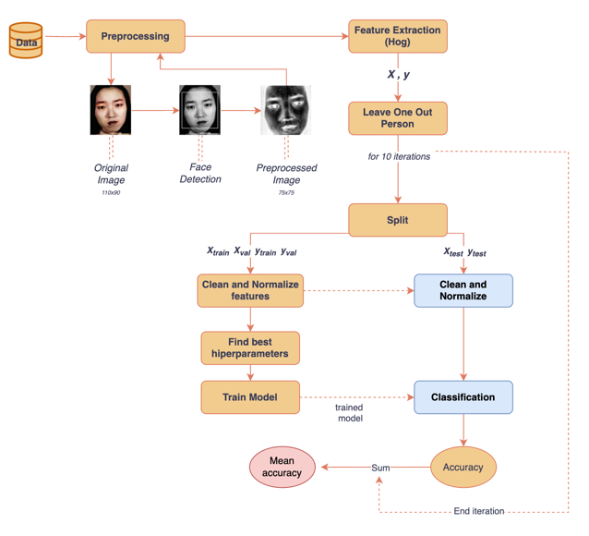

Figura 1: Diagrama de flujo

Comenzamos preprocesando las imágenes para optimizar la calidad de los datos. Específicamente, ajustamos las medidas según la posición de la cara, invertimos los colores y recortamos la imagen a una de 75x75.

Luego, extraemos características de intensidad utilizando Hog con 9 orientaciones, 8 pixeles por bloque y 3 celdas por bloque, obteniendo una cantidad de 3969 elementos en total del vector descriptor. En consecuencia, obtuvimos 3969 características.

Después, considerando 9 clasificadores distintos (KNN, SVM, LDA, Dmin, *Naive Bayes*, *Decision Trees*, *Random Forest*, *Logistic Regression* y Redes neuronales), aplicamos el método de evaluación *Leave-One-Out Person* para evaluar cada uno. Dentro del método, por cada 10 mujeres, normalizamos $X_{train}$, $X_{test}$ y $X_{val}$ según las estadisticas de $X_{train}$. Consecutivamente, utilizando el set de validación, maximizamos los hiperparámetros y obtenemos la prediccion del clasificador utilizando $X_{test}$.

Figura 3: Matriz de confusión de testing y training para la clasificación final

Finalmente, promediamos todos los *accuracies* obtenidos al clasificar las 10 mujeres, obteniendo el accuracy promedio de cada clasificador, y luego elegimos el clasificador con el accuracy promedio más alto.

1. **EXPERIMENTOS REALIZADOS**

Al iniciar el proceso de selección del mejor clasificador, realizábamos selección y transformación de features. Sin embargo, el *accuracy* de todos los modelos disminuía en un alrededor de un 5% a 8%. Por lo tanto, optamos por no realizar una selección o transformacion de características.

En consecuencia, considerando solamente datos normalizados, verificamos el mejor modelo utilizando *Leave-One-Out Person (LOUP)*. Realizando 9 experimentos distintos, verificamos el rendimiento de cada modelo al clasificar las expresión facial de toda mujer del dataset sin haberla considerado en el set de entrenamiento y validación. De los 9 modelos, los 3 mejores modelos fueron *Logistic Regression*, Naive Bayes, y *Redes Neuronales,* presentando un *accuracy* sobre el conjunto de testeo de un 67.62%, 63.33%, y 62.38%, respectivamente. Para el caso de Logistic Regression, los hiperparámetros que fueron variados fue el C-value (Inverse of regularization strength), tomando los valores

Figura 2: Matriz de confusión de testing antes y después del preprocesamiento

Para la clasificación, evaluamos nuestro modelo KNN utilizando diferentes valores de $k∈\left\{1,3,5\right\}$ para los vecinos cercanos, y diferentes cantidades de componentes $q∈\left[1,30\right]$ que nos permitieron obtener la mejor precisión en el modelo (*accuracy* total óptimo). Utilizando la matriz ***X*** con 100 características seleccionadas por SFS, al analizar los resultados en el código (sección 6: *Evaluation*), identificamos que la mejor configuración fue para $q=11$ y $k=1$.

Como resultado, nuestro modelo logró clasificar las clases con una precisión del 43.5% en los datos de prueba y del 100% en el de entrenamiento, obteniendo así un *accuracy* total del 54.8%.

1. **CONCLUSIÓN**

Nuestro modelo no logró clasificar correctamente, especialmente los datos de prueba, donde el 56.5% fueron mal clasificados. Esta falta de precisión podría haber sido afectada por factores como el nivel de preprocesamiento de imágenes. Nuestro próximo paso será utilizar técnicas de preprocesamiento más avanzadas para extraer características de mejor calidad y mejorar la precisión del modelo.